4.3 系统功能描述

4.3.1 会员子系统功能描述
会员是系统中主要的角色，主要可以实现会员注册、购物车、顾客留言、商品浏览、订单管理、修改注册资料等功能。所以会员子系统是系统的核心模块。具体功能如下：
1．会员注册
新用户注册成会员并可以修改个人信息，注册后可以发布留言信息和购买商品等。会员在注册时，输入会员的基本信息，如会员姓名，登录账号名，用户密码，联系电话，送货地址，邮箱等信息。会员注册后可以在网站上购买商品，使用购物车等功能。
2．商品浏览
会员浏览商品信息和特价商品信息。会员进入系统后，可以按商品的分类进行浏览，也可以按关键字查询具体的商品信息进行浏览。
3．修改注册资料
登录系统的会员修改个人信息。会员可以修改自已的注册资料的信息，修改自已的联系方式等。
4．购物车
会员在浏览商品中，可以把有购买意向的商品加到购物车中，以方便在选购时进行取舍或结算，存储会员购买的商品信息待结算。
5．顾客留言
会员可以向管理员发布留言信息，会员留言后，管理员在后台可以查看到，方便顾客与系统的管理者进行交流。
6．订单管理
会员提交订单后，可以查查看自已的订单状态信息。

4.3.2 管理员子系统功能描述
管理员子系统负责整个系统各种信息的更新与维护的操作。
1．订单管理
管理员对会员的订单进行查看和删除等管理操作，管理员登录后可以查看会员的订单信息，也可以进行订单处理，会员在前台登录后可以看到自已的订单的处理情况。
2．系统用户管理
对系统的用户信息进行添加修改删除管理。完成对管理员的账号信息进行管理操作。
3．留言管理
管理员对会员发布的留言信息，以方便了解会员的诉求，处理会员的意见。
4．商品类别管理
管理员对商品的类别信息进行管理。管理员可以添加商品类别信息，也可以修改或删除商品的类别的信息。
5．特价商品
管理员发布和管理特价商品信息。管理员可以对商城中的商品进行特价设置，完成商城的商品的促销等。
6．商品管理
管理员发布和管理商品信息。管理员可以发布商品信息，可以对发布的商品信息进行管理与维护的操作。
7．会员管理
管理员对已经注册的会员进行管理。管理可以查看会员的具体信息，也可以对会员的信息进行删除的操作。
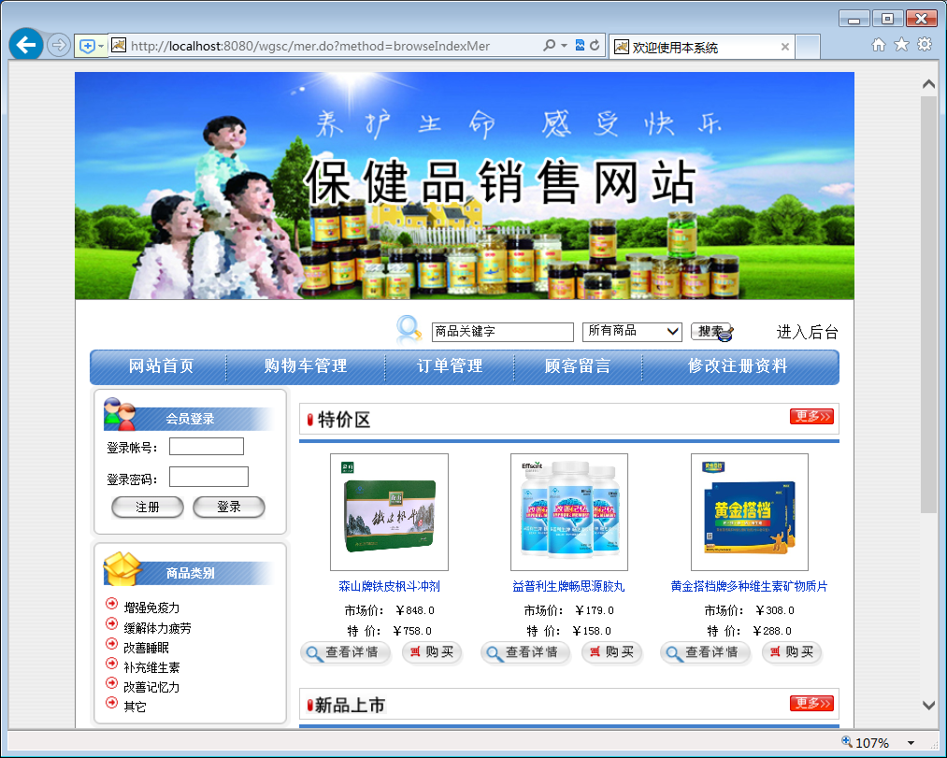
图5-15 系统主页面
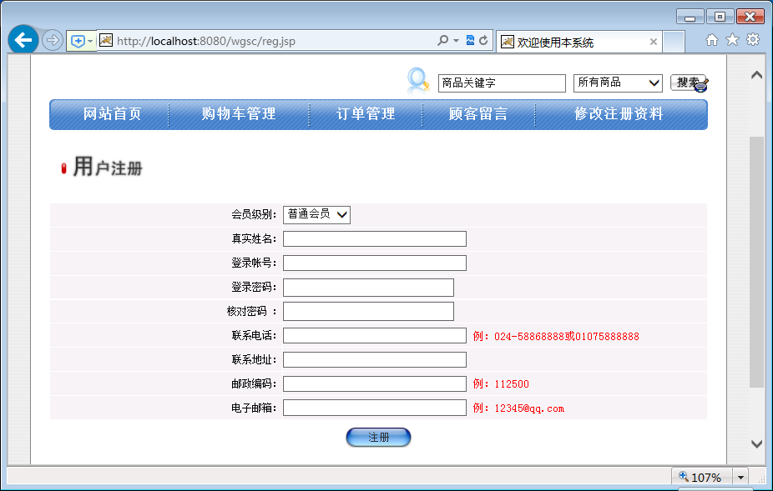
图5-16 会员注册页面
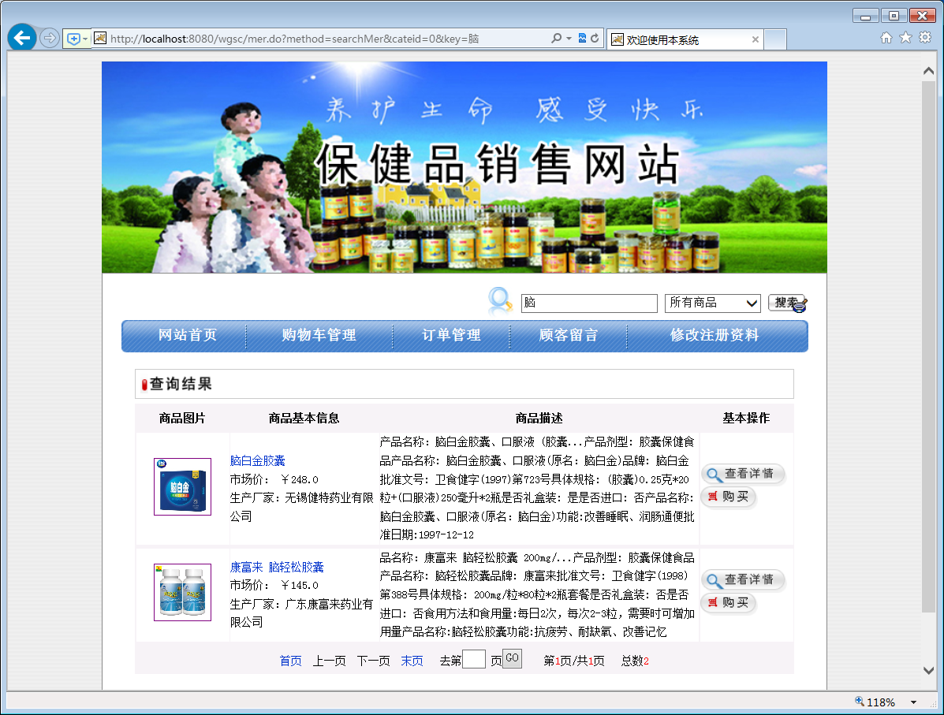
图5-17 搜索商品信息页面
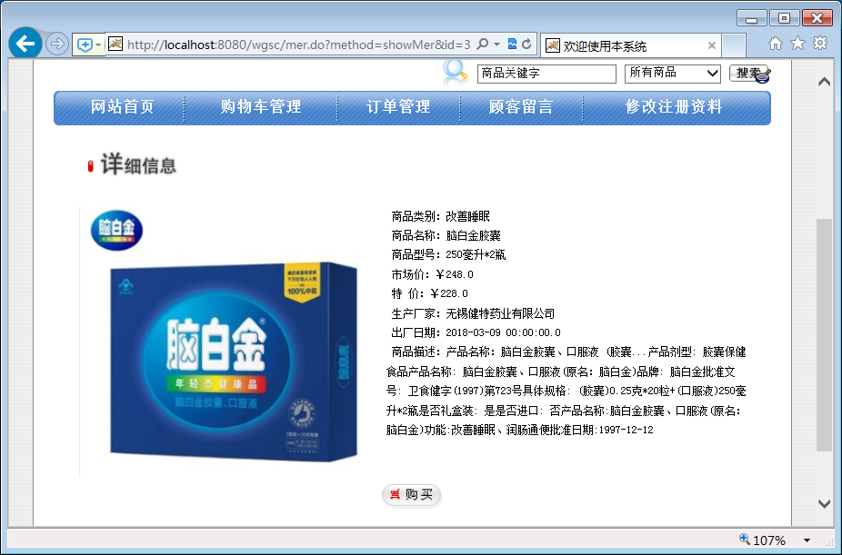
图5-18 商品详细信息页面
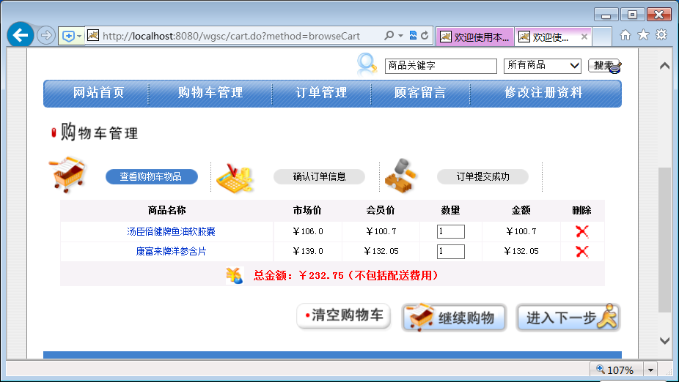
图5-19 购物车页面
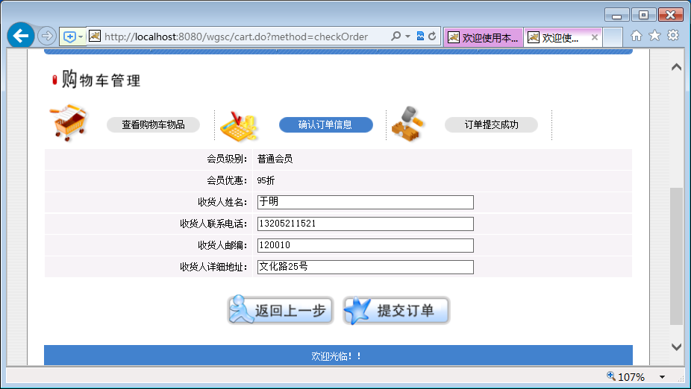
图5-20提交订单页面
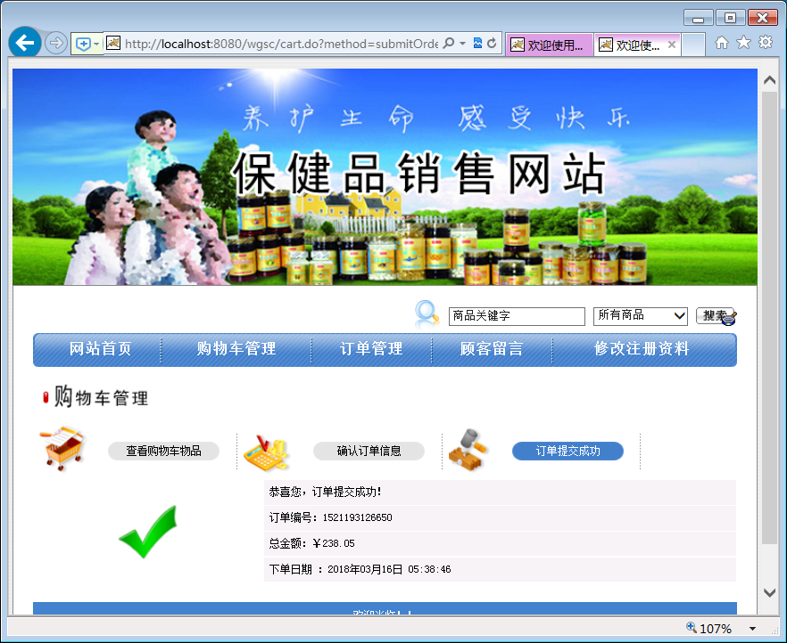
图5-21订单信息页面
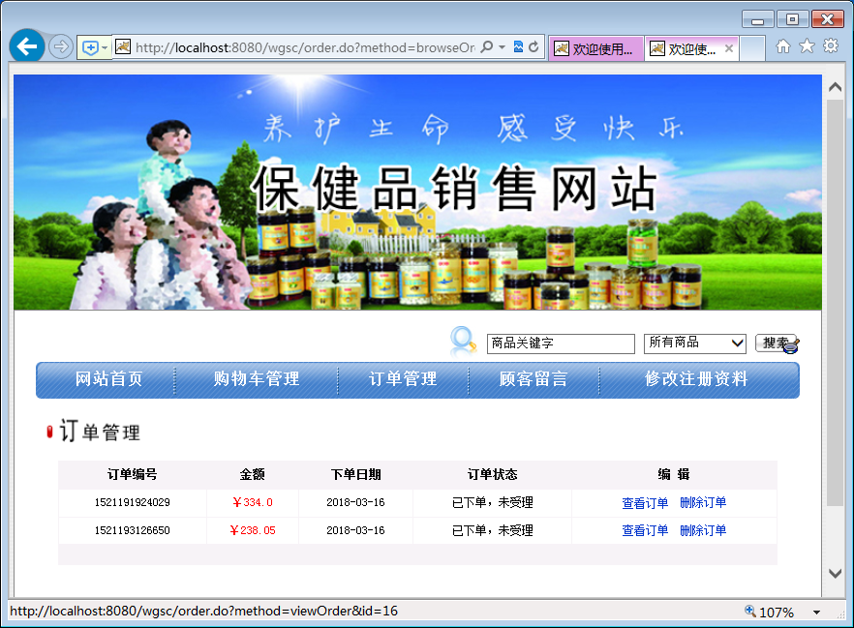
图5-22 订单管理页面
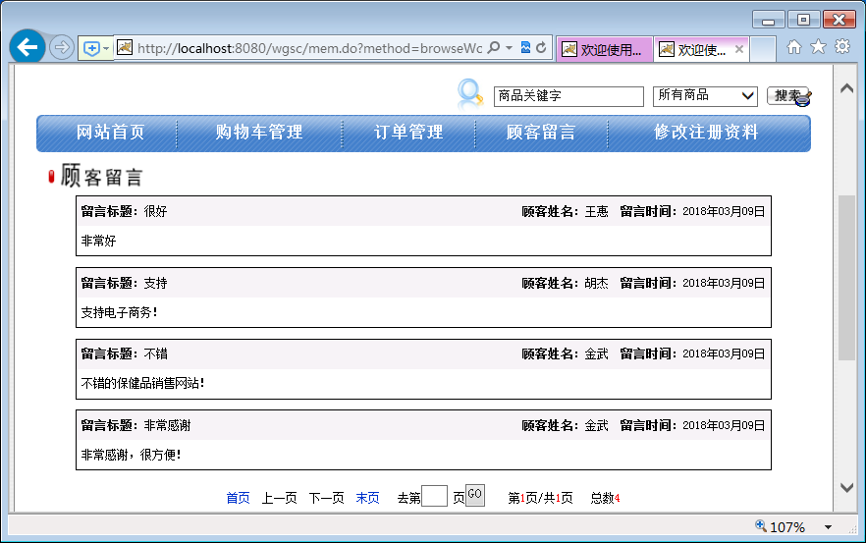
图5-23 顾客留言页面
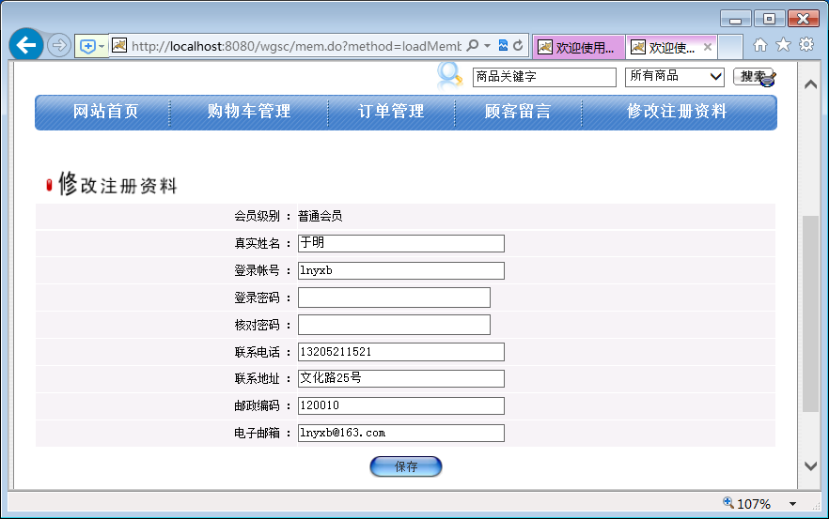
图5-24 修改资料页面
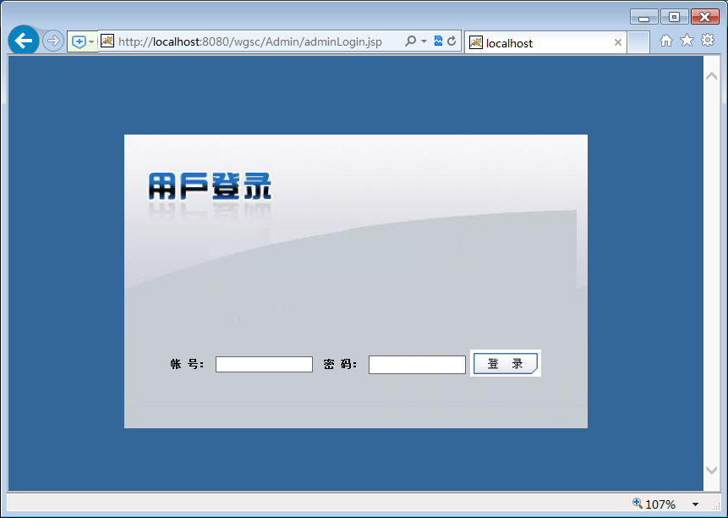
图5-3 登录页面
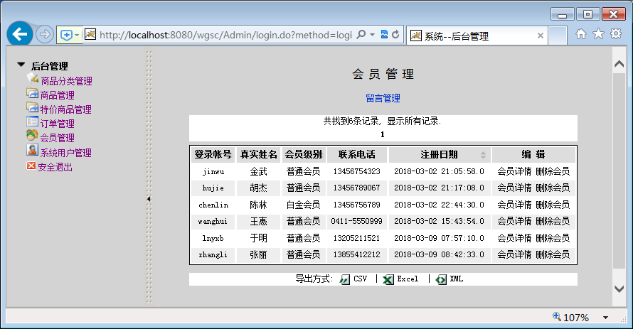
图5-4 会员管理页面
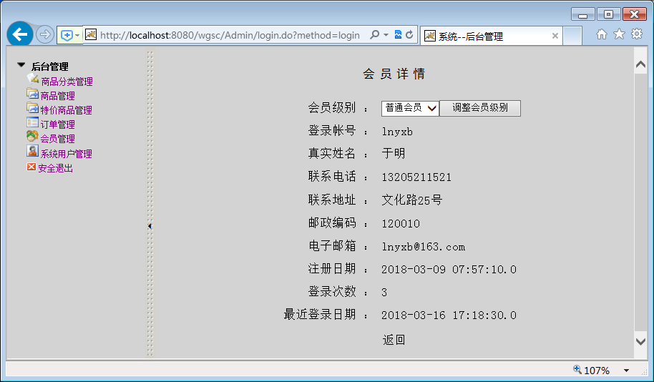
图5-5 会员详情页面
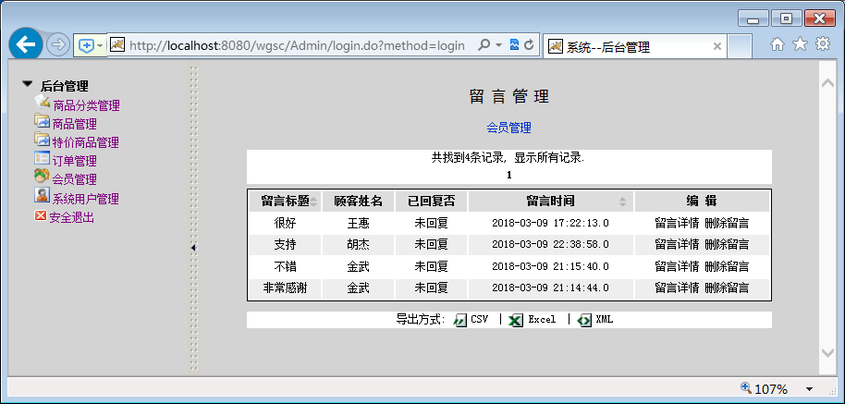
图5-6 留言管理页面
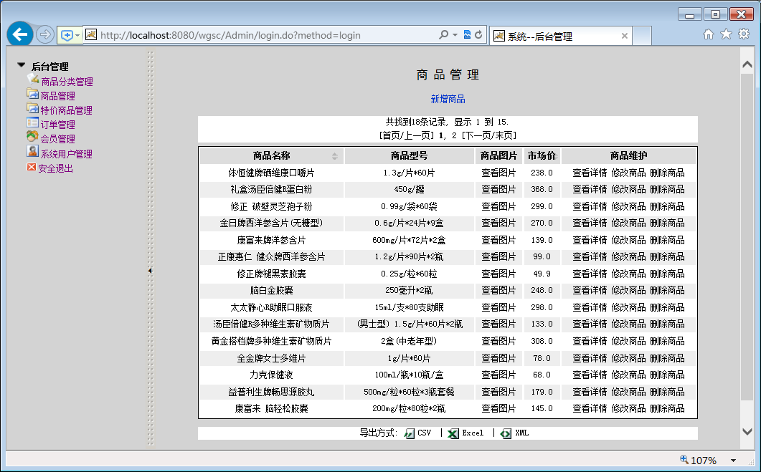
图5-7商品管理主页面
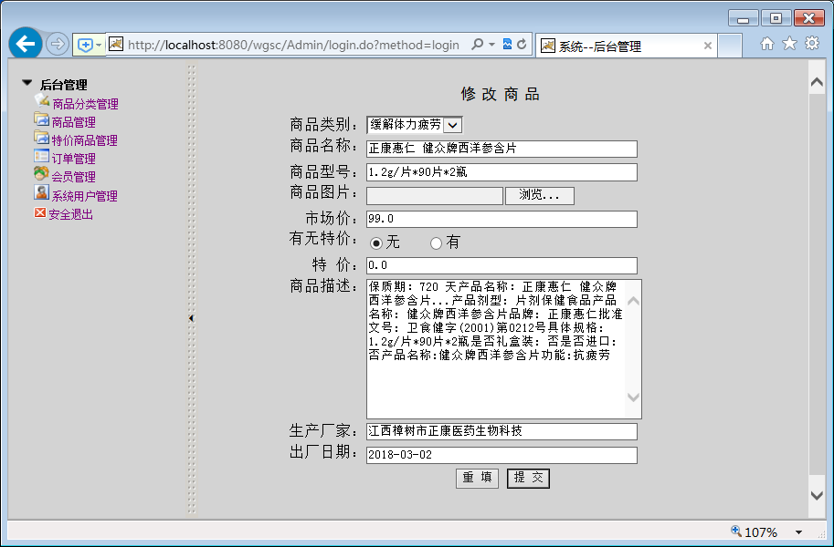
图5-8 修改商品信息页面
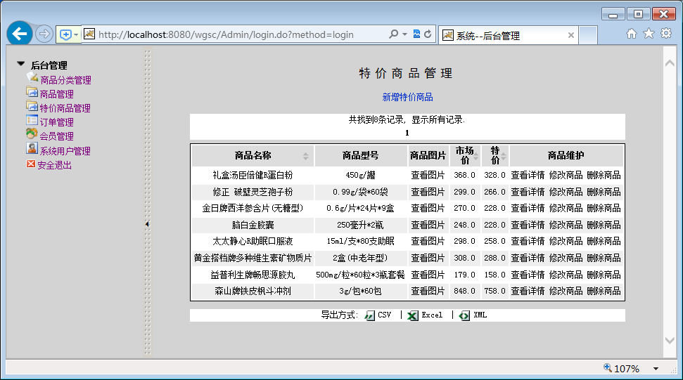
图5-9 特价商品管理模块
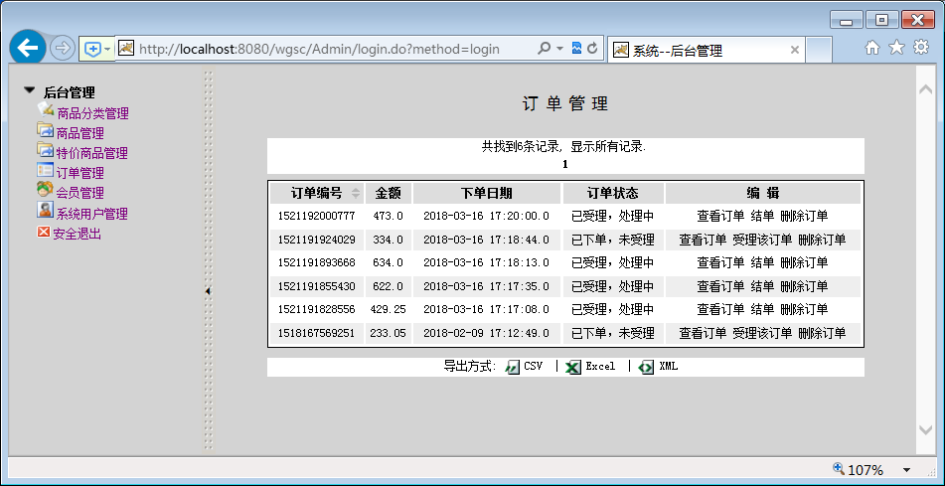
图5-10 订单管理主页面
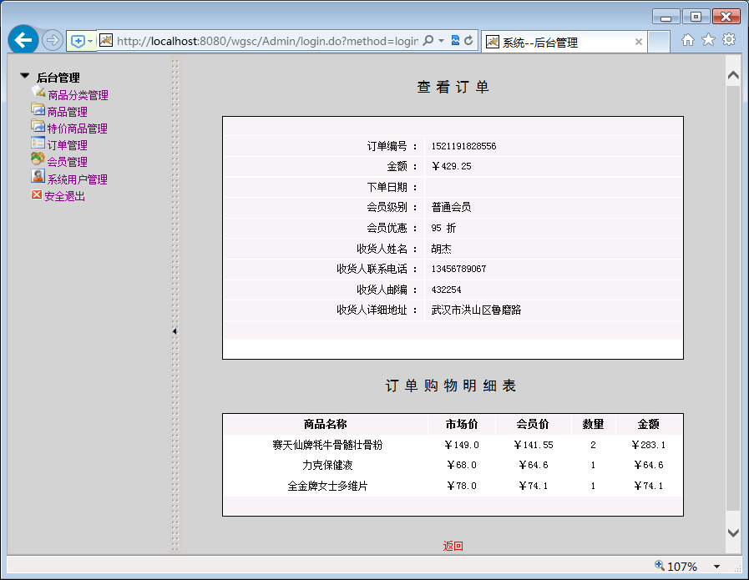
图5-11 订单详细信息页面
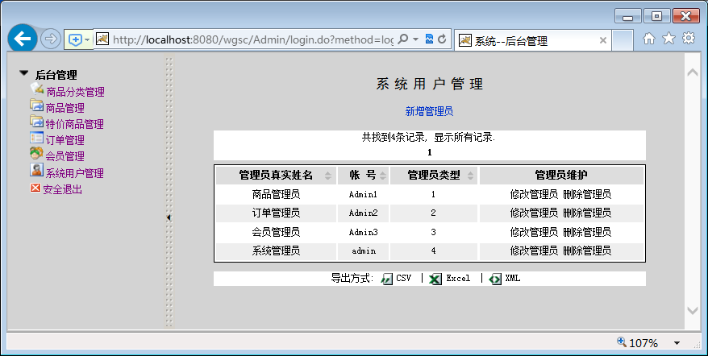
图5-12 系统用户管理主页面
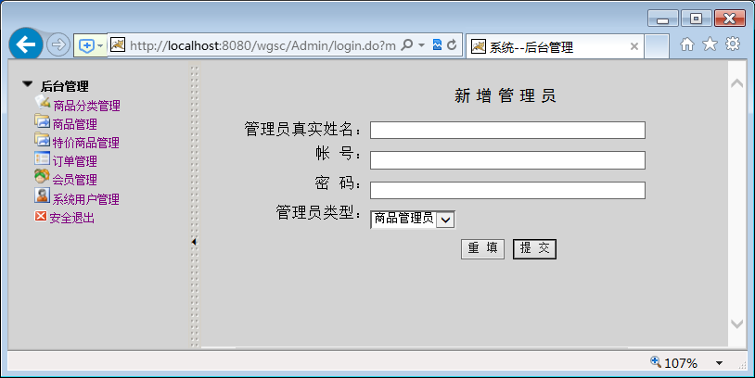
图5-13 修改管理员信息页面
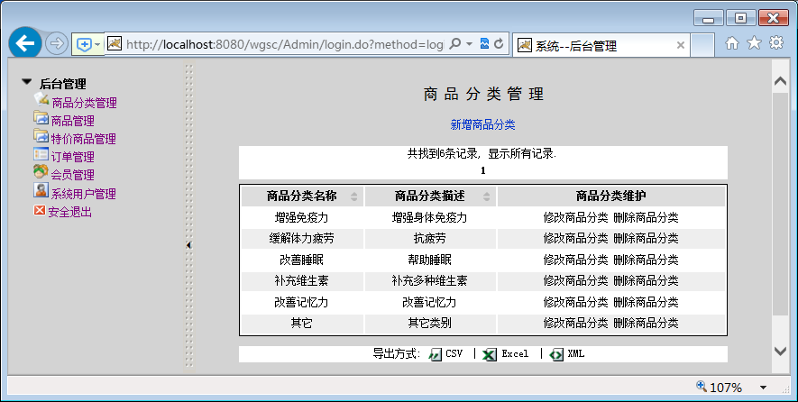
图5-14 商品类别管理页面

